Министерство транспорта Российской Федерации

Федеральное государственное автономное образовательное

учреждение высшего образования

«Российский университет транспорта»

(ФГАОУ ВО РУТ(МИИТ), РУТ (МИИТ)

Институт транспортной техники и систем управления

Кафедра «Управление и защита информации»

Лабораторная работа № 1

по дисциплине: «Программирование и основы алгоритмизации»

на тему: «Исследование работы стандартных функций класса Математика»

Выполнил: ст. гр. ТУУ-111

Воронов А.В.

Вариант №3

25.02.2024

(дата выполнения)

Проверил: к.т.н., доц. Сафронов А.И.

(дата приёмки)

Москва – 2023 г.

**1. Цель работы**

Рассмотреть математические функции модуля Math в интегрированной среде разработки (*IDE*) *Microsoft Visual Studio* на языке *Visual C#.*

**2. Формулировка задачи**

Изучение работы математических функций модуля Math.

**3.Блок-схема алгоритма**

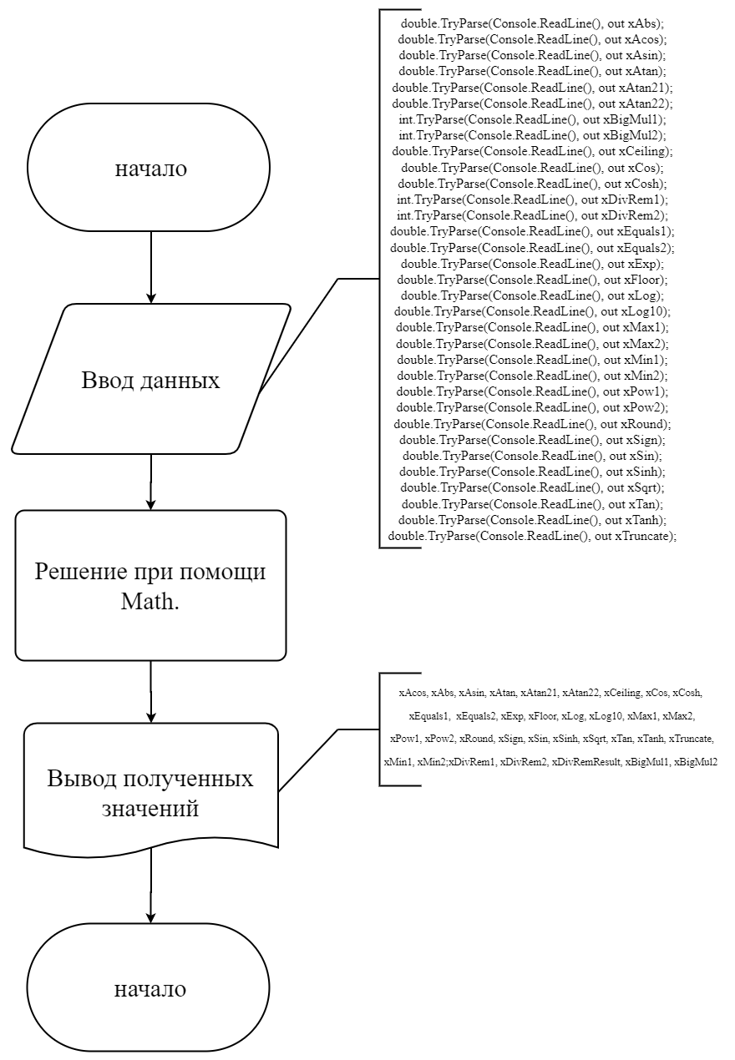

**4. Подбор тестовых примеров**

1. $\left|30\right|$ = 30
2. $e$ =
3. $π$ = 3.14
4. $\cos^{-1}{1,56°}$ =
5. $\sin^{-1}{222°}$ =
6. $\tan^{-1}{107}°$ =
7. 72 $×$ 1 =
8. $\left[22,387\right]$ =
9. $\cos{45°}$ =
10. $\cosh{45}°$ =
11. 7 % 20 =
12. 8 == 22 =
13. $e^{0,00005}$ =
14. $\left\lceil 44\right\rceil$ =
15. $\log_{10}{13}$ =
16. $\ln{30}$ =
17. 50 > 0,128 =
18. 2,1777787< 70 =
19. $5^{1}$ = 5
20. $\left\lfloor 90\right\rfloor$**=**
21. $±$ 12 =
22. $\sin{69°}$ =
23. $\sinh{92}°$ =
24. $√100$ =
25. $\tan{45°}$ =
26. $\tanh{45}°$ =
27. 690 =

**5. Листинг (код программы)**

using System;

namespace Zadanie1

{

class Program

{

static void Main(string[] args)

{

double x1, x2;

double xAcos, xAbs, xAsin, xAtan, xAtan21, xAtan22, xCeiling, xCos, xCosh, xEquals1, xEquals2, xExp, xFloor, xLog, xLog10, xMax1, xMax2, xPow1, xPow2, xRound, xSign, xSin, xSinh, xSqrt, xTan, xTanh, xTruncate, xMin1, xMin2;

int xDivRem1, xDivRem2, xDivRemResult, xBigMul1, xBigMul2;

//Объявление необходимых переменных

Console.WriteLine("$$$___Нажмите любую клавишу, чтобы ввести исходные данные функций___$$$");

Console.ReadKey(true);

Console.WriteLine(">>>Введите данные для расчета Abs: ");

double.TryParse(Console.ReadLine(), out xAbs);

Console.WriteLine(">>>Введите данные для расчета Acos: ");

double.TryParse(Console.ReadLine(), out xAcos);

Console.WriteLine(">>>Введите данные для расчета Asin: ");

double.TryParse(Console.ReadLine(), out xAsin);

Console.WriteLine(">>>Введите данные для расчета Atan: ");

double.TryParse(Console.ReadLine(), out xAtan);

Console.WriteLine(">>>Введите первую переменную для расчета Atan2: ");

double.TryParse(Console.ReadLine(), out xAtan21);

Console.WriteLine(">>>Введите вторую переменную для расчета Atan2: ");

double.TryParse(Console.ReadLine(), out xAtan22);

Console.WriteLine(">>>Введите первую переменную для расчета BigMul: ");

int.TryParse(Console.ReadLine(), out xBigMul1);

Console.WriteLine(">>>Введите вторую переменную для расчета BigMul: ");

int.TryParse(Console.ReadLine(), out xBigMul2);

Console.WriteLine(">>>Введите данные для расчета Ceiling: ");

double.TryParse(Console.ReadLine(), out xCeiling);

Console.WriteLine(">>>Введите данные для расчета Cos: ");

double.TryParse(Console.ReadLine(), out xCos);

Console.WriteLine(">>>Введите данные для расчета Cosh: ");

double.TryParse(Console.ReadLine(), out xCosh);

Console.WriteLine(">>>Введите первую переменную для расчета DivRem: ");

int.TryParse(Console.ReadLine(), out xDivRem1);

Console.WriteLine(">>>Введите вторую переменную для расчета DivRem: ");

int.TryParse(Console.ReadLine(), out xDivRem2);

Console.WriteLine(">>>Введите первую переменную для расчета Equals: ");

double.TryParse(Console.ReadLine(), out xEquals1);

Console.WriteLine(">>>Введите вторую переменную для расчета Equals: ");

double.TryParse(Console.ReadLine(), out xEquals2);

Console.WriteLine(">>>Введите данные для расчета Exp: ");

double.TryParse(Console.ReadLine(), out xExp);

Console.WriteLine(">>>Введите данные для расчета Floor: ");

double.TryParse(Console.ReadLine(), out xFloor);

Console.WriteLine(">>>Введите данные для расчета Log: ");

double.TryParse(Console.ReadLine(), out xLog);

Console.WriteLine(">>>Введите данные для расчета Log10: ");

double.TryParse(Console.ReadLine(), out xLog10);

Console.WriteLine(">>>Введите первую переменную для расчета Max: ");

double.TryParse(Console.ReadLine(), out xMax1);

Console.WriteLine(">>>Введите вторую переменную для расчета Max: ");

double.TryParse(Console.ReadLine(), out xMax2);

Console.WriteLine(">>>Введите первую переменную для расчета Min: ");

double.TryParse(Console.ReadLine(), out xMin1);

Console.WriteLine(">>>Введите вторую переменную для расчета Min: ");

double.TryParse(Console.ReadLine(), out xMin2);

Console.WriteLine(">>>Введите первую переменную для расчета Pow: ");

double.TryParse(Console.ReadLine(), out xPow1);

Console.WriteLine(">>>Введите вторую переменную для расчета Pow: ");

double.TryParse(Console.ReadLine(), out xPow2);

Console.WriteLine(">>>Введите данные для расчета Round: ");

double.TryParse(Console.ReadLine(), out xRound);

Console.WriteLine(">>>Введите данные для расчета Sign: ");

double.TryParse(Console.ReadLine(), out xSign);

Console.WriteLine(">>>Введите данные для расчета Sin: ");

double.TryParse(Console.ReadLine(), out xSin);

Console.WriteLine(">>>Введите данные для расчета Sinh: ");

double.TryParse(Console.ReadLine(), out xSinh);

Console.WriteLine(">>>Введите данные для расчета Sqrt: ");

double.TryParse(Console.ReadLine(), out xSqrt);

Console.WriteLine(">>>Введите данные для расчета Tan: ");

double.TryParse(Console.ReadLine(), out xTan);

Console.WriteLine(">>>Введите данные для расчета Tanh: ");

double.TryParse(Console.ReadLine(), out xTanh);

Console.WriteLine(">>>Введите данные для расчета Truncate: ");

double.TryParse(Console.ReadLine(), out xTruncate);

Console.WriteLine("#################################################################################################");

//выводим данные общей части

Console.WriteLine("$$$___Нажмите любую клавишу, чтобы увидеть значения полученные в результате работы функций____$$$");

Console.WriteLine(">>>Значение Abs: " + Math.Abs(xAbs));

Console.WriteLine(">>>Константа E = " + Math.E);

Console.WriteLine(">>>Константа PI = " + Math.PI);

Console.WriteLine(">>>Значение Acos: " + Math.Acos((xAcos * Math.PI) / 180));

Console.WriteLine(">>>Значение Asin: " + Math.Asin((xAsin * Math.PI) / 180));

Console.WriteLine(">>>Значение Atan: " + Math.Atan((xAtan * Math.PI) / 180));

Console.WriteLine(">>>Значение Atan2: " + Math.Atan2(((xAtan21 * Math.PI) / 180), ((xAtan22 * Math.PI) / 180)));

Console.WriteLine(">>>Значение BigMul: " + Math.BigMul(xBigMul1, xBigMul2));

Console.WriteLine(">>>Значение Ceiling: " + Math.Ceiling(xCeiling));

Console.WriteLine(">>>Значение Cos: " + Math.Cos((xCos * Math.PI) / 180));

Console.WriteLine(">>>Значение Cosh: " + Math.Cosh((xCosh * Math.PI) / 180));

Console.WriteLine(">>>Значение DivRem: " + Math.DivRem(xDivRem1, xDivRem2, out xDivRemResult));

Console.WriteLine(">>>Значение Equals: " + Math.Equals(xEquals1, xEquals2));

Console.WriteLine(">>> Exp: " + Math.Exp(xExp));

Console.WriteLine(">>> Floor: " + Math.Floor(xFloor));

Console.WriteLine(">>> Log: " + Math.Log(xLog));

Console.WriteLine(">>> Log10: " + Math.Log10(xLog10));

Console.WriteLine(">>> Max: " + Math.Max(xMax1, xMax2));

Console.WriteLine(">>> Min: " + Math.Min(xMin1, xMin2));

Console.WriteLine(">>> Pow: " + Math.Pow(xPow1, xPow2));

Console.WriteLine(">>> Round: " + Math.Round(xRound));

Console.WriteLine(">>> Sign: " + Math.Sign(xSign));

Console.WriteLine(">>> Sin: " + Math.Sin((xSin * Math.PI) / 180));

Console.WriteLine(">>> Sinh: " + Math.Sinh((xSinh * Math.PI) / 180));

Console.WriteLine(">>> Sqrt: " + Math.Sqrt(xSqrt));

Console.WriteLine(">>> Tan: " + Math.Tan((xTan * Math.PI) / 180));

Console.WriteLine(">>> Tanh: " + Math.Tanh((xTanh * Math.PI) / 180));

Console.WriteLine(">>> Truncate: " + Math.Truncate(xTruncate));

Console.WriteLine("########################################################");

Console.WriteLine("Нажмите любую клавишу, чтобы завершить работу программы.");

Console.ReadKey();

}

}

}

**6. Тестирование**

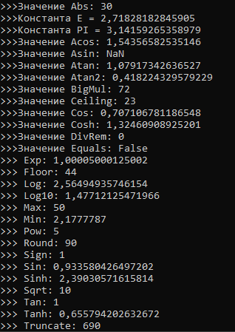

**7. Вывод по работе**

Произведена демонстрация работы математических функций модуля Math, вывод констант и ознакомление с типами данных.